BỘ KHOA HỌC VÀ CÔNG NGHỆ
HỌC VIỆN CÔNG NGHỆ BƯU CHÍNH VIỄN THÔNG
CƠ SỞ TẠI TP. HỒ CHÍ MINH
KHOA [ĐIỀN THEO LỚP]

BÁO CÁO ĐỒ ÁN HỌC PHẦN
CẤU TRÚC DỮ LIỆU VÀ GIẢI THUẬT
Ngành [SINH VIÊN ĐIỀN]
ĐỀ TÀI
[TÊN ĐỀ TÀI THEO PHIẾU]
Mã đề [MÃ ĐỀ]
Giảng viên hướng dẫn | ThS. Hồ Nhựt Minh
Sinh viên thực hiện | Đỗ Hồng Dương
Mã số sinh viên | N24DCDT018
Lớp | D24CQDT01-N

THÀNH PHỐ HỒ CHÍ MINH THÁNG [THÁNG] NĂM [NĂM]
BỘ KHOA HỌC VÀ CÔNG NGHỆ
HỌC VIỆN CÔNG NGHỆ BƯU CHÍNH VIỄN THÔNG
CƠ SỞ TẠI TP. HỒ CHÍ MINH
KHOA [ĐIỀN THEO LỚP]

BÁO CÁO ĐỒ ÁN HỌC PHẦN
CẤU TRÚC DỮ LIỆU VÀ GIẢI THUẬT
Ngành [SINH VIÊN ĐIỀN]
ĐỀ TÀI
[TÊN ĐỀ TÀI THEO PHIẾU]
Mã đề [MÃ ĐỀ]
Giảng viên hướng dẫn | ThS. Hồ Nhựt Minh
Sinh viên thực hiện | Đỗ Hồng Dương
Mã số sinh viên | N24DCDT018
Lớp | D24CQDT01-N
Học phần và nhóm | INT13185 Nhóm 03
Phiên bản báo cáo | Bản hoàn thiện nộp (Phiên bản S)

THÀNH PHỐ HỒ CHÍ MINH THÁNG [THÁNG] NĂM [NĂM]

PHIẾU GIAO ĐỀ TÀI
Học phần INT13185 Nhóm 03 Giảng viên Hồ Nhựt Minh
Thông tin | Sinh viên điền theo bảng phân công
Họ tên MSSV lớp | Đỗ Hồng Dương — N24DCDT018 — D24CQDT01-N
Mã đề và tên đề | DT012 — Sắp xếp chèn trực tiếp trên mảng gần tăng
Căn cứ giáo trình | Chương 2, Mục 2.2.3; bảng 2.3; mục 2.8 bài 16,17,19; trang in 37–39, 61; trang PDF 49–51, 73
Ngày giao ngày nộp | 17/10/2026 — 01/11/2026

[CHÈN NGUYÊN PHIẾU ĐÚNG MSSV TỪ BỘ 91 PHIẾU ĐÃ RÀ SOÁT: mục tiêu; dữ liệu vào; kết quả ra; hai ví dụ; năm bước; hàm gợi ý; năm ca kiểm và phân tích. Đối chiếu phiếu và rubric đúng mã đề. Chỉ chèn phiếu đúng mã đề cá nhân.]
Yêu cầu bổ sung chung: ≥12 ca kiểm độc lập; 11 ảnh thực thi/kiểm thử/clone/GitHub; bảng truy vết; lập luận tính đúng; ba quy mô hoặc cấu hình hợp lệ; URL thật, SHA mã được kiểm và permalink. Nội dung thuật toán và miền dữ liệu vẫn theo phiếu cá nhân.
Sinh viên thực hiện | Giảng viên hướng dẫn
(Ký và ghi rõ họ tên)  Đỗ Hồng Dương | (Ký và ghi rõ họ tên)  Hồ Nhựt Minh

PHIẾU CHẤM VÀ ĐỐI CHIẾU MINH CHỨNG
Dùng rubric chung và hướng dẫn minh chứng đúng mã đề trong tệp 00_HUONG_DAN_SINH_VIEN.html. Không tự điền điểm khi chưa được chấm.
Tiêu chí | Trọng số | GV1 /10 | GV2 /10 | Quy đổi
Bài toán và đầu vào đầu ra | 1.5 | ...... | ...... | ......
Biểu diễn dữ liệu và phần tự cài | 2 | ...... | ...... | ......
Thuật toán và truy vết | 2.5 | ...... | ...... | ......
Kiểm thử và độ phức tạp | 2 | ...... | ...... | ......
Báo cáo minh chứng GitHub | 1 | ...... | ...... | ......
Bảo vệ và giải thích | 1 | ...... | ...... | ......

Quy đổi từng tiêu chí = điểm /10 × trọng số. Hai người chấm lấy trung bình điểm; một người chấm ghi rõ. Tổng điểm ....../10. Nhận xét ...................................................................
Người chấm 1 (ký, họ tên) ..................... Người chấm 2 .....................

CÁCH ĐỐI CHIẾU RUBRIC
Ba trạng thái Đầy đủ / Một phần / Chưa có dưới đây giúp đối chiếu nội dung và bằng chứng. Đây không phải ba mức điểm thay rubric hiện hành. Sinh viên điền vị trí bằng chứng; giảng viên xác định điểm sau khi kiểm báo cáo, mã, chạy lại và bảo vệ. Giữ cột điểm trống trước khi chấm.
Mọi tiêu chí áp dụng theo phiếu cá nhân: đề dùng biến/mảng không phải bổ sung cây, đồ thị hoặc lớp; chỉ làm nhiều thuật toán/đối chứng/cấu trúc tự cài khi phiếu yêu cầu.
C1 Đặc tả bài toán, đầu vào và đầu ra — trọng số 1.5
Đầy đủ: Đúng phiếu; miền, chỉ số và output rõ; hai ví dụ kiểm được; rỗng/trùng/hòa/vô nghiệm/input sai được nêu khi có áp dụng. Một phần: Nêu đúng bài toán chính nhưng còn thiếu hoặc chưa nhất quán một số miền, quy ước hay ví dụ. Chưa có: Chưa có đặc tả hoặc chưa có ví dụ đủ dữ liệu để đối chiếu bài toán được giao.
C2 Biểu diễn dữ liệu và phần tự cài — trọng số 2
Đầy đủ: Biểu diễn phù hợp; thao tác bắt buộc tự cài đủ; chỉ số/liên kết/trạng thái và bất biến đúng; công cụ có sẵn dùng trong phạm vi phiếu. Một phần: Biểu diễn chính dùng được nhưng còn thiếu thao tác, kiểm tra, bất biến hoặc giải thích phần tự cài. Chưa có: Chưa có biểu diễn hoạt động được hoặc chưa xác định được phần tự cài cần kiểm.
C3 Tính đúng của thuật toán và lần vết — trọng số 2.5
Đầy đủ: Thuật toán đáp ứng phiếu; lần vết khớp mã và input; giải thích được dừng, bất biến/truy hồi; kiểm nghiệm hợp lệ, tối ưu hoặc đầy đủ đúng yêu cầu. Một phần: Có thuật toán và lần vết cơ bản nhưng còn thiếu nhánh, trạng thái hoặc mắt xích lập luận; nêu rõ phần chưa kiểm được. Chưa có: Chưa có mã/lần vết đủ đối chiếu hoặc chưa có lập luận gắn thuật toán với kết quả yêu cầu.
C4 Kiểm thử, đối chiếu và độ phức tạp — trọng số 2
Đầy đủ: Đủ ca độc lập, ví dụ và ca phiếu; expected có cơ sở; actual/kết luận chạy lại được; đếm/đo và thời gian/bộ nhớ đúng bản cài, tách các pha cần thiết. Một phần: Có kiểm thử và phân tích cơ bản nhưng còn thiếu nhóm ca, cách xác định kỳ vọng, quy ước bộ đếm hoặc một phần khảo sát. Chưa có: Chưa có bảng kiểm thử đối chiếu được hoặc chưa có phân tích chi phí gắn với mã.
C5 Báo cáo, minh chứng và GitHub — trọng số 1
Đầy đủ: Đúng khung và thông tin thật; hình/bảng có dẫn giải; đủ 11 ảnh đọc được; repo/README/lệnh chạy truy cập được; phiên bản báo cáo, mã, ảnh và hồ sơ nộp đối chiếu được. Một phần: Có báo cáo và mã nhưng còn thiếu hoặc chưa rõ một số mục, ảnh, chú thích, nguồn, lệnh hay bằng chứng phiên bản. Chưa có: Chưa có báo cáo hoặc chưa có bộ minh chứng đủ để xác minh sản phẩm và phiên bản.
C6 Bảo vệ và giải thích sản phẩm — trọng số 1
Đầy đủ: Giải thích rõ bài toán, hàm, trạng thái và chi phí; dự đoán, chạy và phân tích input mới tại đúng phiên bản; nêu giới hạn sản phẩm. Một phần: Giải thích được ý tưởng/kết quả cơ bản nhưng cần gợi ý khi lần vết, giải thích mã hoặc xử lý input mới. Chưa có: Chưa có bằng chứng bảo vệ hoặc chưa giải thích được bài toán, mã và kết quả của mình.
Mỗi tiêu chí chấm 0–10. Hai người chấm: lấy trung bình tiêu chí; một người: dùng điểm người đó và ghi rõ. Điểm quy đổi = điểm tiêu chí × trọng số / 10. Cộng sáu dòng rồi làm tròn một chữ số thập phân; không làm tròn từng dòng trước khi cộng. Không tự đặt trần điểm toàn bài hoặc công thức phạt mới; ghi rõ bằng chứng còn thiếu và chấm phần kiểm được.

HƯỚNG DẪN ĐIỀN KHUNG BÁO CÁO
Đây là khung trống dùng chung cho mọi đề DT001–DT091. Điền theo phiếu cá nhân; các ô kết quả, ảnh, số liệu, URL và điểm chưa được điền. Không cần thêm bài toán hoặc thuật toán ngoài phiếu.
Bấm vào phần trong ngoặc vuông để thay bằng nội dung của mình. Các ô có thể gõ nhiều dòng; không có khóa chỉnh sửa hay macro. Với khung ảnh, chọn chữ bên trong rồi Chèn → Hình ảnh; đặt ảnh Cùng dòng với văn bản. Khi cần thêm ca/hàm, sao chép dòng tương ứng.
Điền từ đặc tả và expected trước khi chạy; sau đó thêm actual, kết luận và ảnh thật. Xóa câu hướng dẫn/chỗ không áp dụng có giải thích; giữ rubric để giảng viên chấm. Điền cả hai bìa, cập nhật toàn bộ mục lục/danh mục và kiểm PDF cuối trước khi nộp.
Thay mọi phần trong ngoặc vuông bằng nội dung đã thực hiện. Các câu gợi ý chỉ để hướng dẫn, phải xóa hoặc viết lại trước khi nộp. Không giữ các chỗ trống như một kết quả hoàn thành.
Giữ cấu trúc theo mẫu môn: hai bìa, phiếu, rubric, cam đoan, cảm ơn nếu dùng, tóm tắt, mục lục, danh mục, năm chương, tham khảo và phụ lục. Đây là khung theo hình thức đồ án dùng cho học phần.
Nội dung thân bài dùng style Nội dung: A4; lề trái 3 cm, các lề khác 2 cm; Times New Roman 13; giãn dòng 1,5. Chương đầu trang, hình có chú thích dưới, bảng có tên trên; số theo chương.
Ảnh và bảng phải được nhắc và giải thích trong nội dung. Chèn ảnh In Line with Text, đọc được trên bản in, không kéo méo. Hình lý thuyết không thay ảnh thực thi.
Mở 00_HUONG_DAN_SINH_VIEN.html và rubric chung trước khi viết; tra mã đề để chọn bất biến, kết quả và ca biên phù hợp. Không thêm thuật toán thứ hai nếu phiếu không yêu cầu.

LỜI CAM ĐOAN
[Viết cam đoan về phần tự thực hiện, cách dùng nguồn tham khảo, mã/ảnh của mình và khả năng chạy lại. Khai báo phần sửa từ mẫu; không tự nhận ảnh mẫu hay nội dung của người khác là sản phẩm cá nhân.]
TP. Hồ Chí Minh, ngày 27 tháng 10 năm 2026
Sinh viên thực hiện
(Ký và ghi rõ họ tên)
Đỗ Hồng Dương

LỜI CẢM ƠN
[Sinh viên tự viết nếu sử dụng mục này; không giữ câu hướng dẫn trong bản nộp.]

TÓM TẮT
[Viết khoảng một trang trở xuống: bài toán, mục tiêu/phạm vi, CTDL/thuật toán sử dụng, kết quả thật nổi bật và giới hạn. Nêu số ca và kết quả có bằng chứng; không dùng số liệu của lời giải mẫu cho đề của mình.]

MỤC LỤC
PHIẾU GIAO ĐỀ TÀI i
PHIẾU CHẤM VÀ ĐỐI CHIẾU MINH CHỨNG ii
CÁCH ĐỐI CHIẾU RUBRIC iii
HƯỚNG DẪN ĐIỀN KHUNG BÁO CÁO iv
LỜI CAM ĐOAN v
LỜI CẢM ƠN vi
TÓM TẮT vii
CHƯƠNG 1. TỔNG QUAN ĐỀ TÀI 1
1.1. Bài toán và lý do thực hiện 1
1.2. Mục tiêu và sản phẩm 1
1.3. Phạm vi, đầu vào và đầu ra 1
1.4. Cách thực hiện và cấu trúc báo cáo 2
CHƯƠNG 2. CƠ SỞ LÝ THUYẾT 3
2.1. Khái niệm và mô hình dữ liệu 3
2.2. Cấu trúc dữ liệu sử dụng 3
2.3. Nguyên lý thuật toán 4
2.4. Cơ sở đánh giá thời gian và bộ nhớ 4
CHƯƠNG 3. PHÂN TÍCH, THIẾT KẾ VÀ CÀI ĐẶT 5
3.1. Phân tích yêu cầu chương trình 5
3.2. Thiết kế các hàm và dữ liệu 5
3.3. Thuật toán và mã nguồn chính 6
3.4. Lần vết ví dụ nhỏ 7
3.5. Giải thích tính đúng và điều kiện dừng 7
3.6. Phân tích độ phức tạp 7
CHƯƠNG 4. KẾT QUẢ THỬ NGHIỆM VÀ NHẬN XÉT 9
4.1. Môi trường và kế hoạch kiểm thử 9
4.2. Bảng kết quả ít nhất 12 ca 9
4.3. Hai ví dụ trên phiếu 12
4.4. Hai ca sinh viên tự thiết kế 14
4.5. Ba ca biên phù hợp với đề tài 16
4.6. Kiểm tra input không hợp lệ — LOI01 18
4.7. Kết quả toàn bộ kiểm thử 18
4.8. Khảo sát ba quy mô hoặc ba cấu hình hợp lệ 19
4.9. GitHub và chạy lại từ bản clone sạch 21
CHƯƠNG 5. KẾT LUẬN VÀ HƯỚNG PHÁT TRIỂN 23
5.1. Mức hoàn thành so với phiếu 23
5.2. Giới hạn và bài học 23
5.3. Hướng phát triển phù hợp 23
TÀI LIỆU THAM KHẢO 24
PHỤ LỤC 1
PHỤ LỤC A. Tổ chức mã và hướng dẫn chạy 1
PHỤ LỤC B. Danh mục bằng chứng 2
PHỤ LỤC C. Tự kiểm trước khi nộp 3
PHỤ LỤC D HƯỚNG DẪN NỘP CLASSROOM 4

DANH MỤC THUẬT NGỮ VÀ CHỮ VIẾT TẮT
Ký hiệu hoặc chữ viết tắt | Ý nghĩa trong đề tài
CTDL & GT | Cấu trúc dữ liệu và Giải thuật
I/O | Dữ liệu đầu vào và đầu ra (Input / Output)
Stable Sort | Thuật toán sắp xếp ổn định, bảo toàn thứ tự ban đầu của các khóa bằng nhau
O(n), O(n²) | Ký pháp chữ O lớn biểu diễn độ phức tạp thời gian tiệm cận

DANH SÁCH BẢNG
Bảng 1.1 Đặc tả dữ liệu vào 1
Bảng 1.2 Đặc tả kết quả đầu ra 1
Bảng 1.3 Đối chiếu yêu cầu và sản phẩm 2
Bảng 2.1 Biến cấu trúc và điều kiện phải duy trì 3
Bảng 3.1 Tổ chức các hàm và tệp 5
Bảng 3.2 Tiền điều kiện và hậu điều kiện của các hàm 6
Bảng 3.3 Truy vết ca TC01 [4, 1, 3, 2] 7
Bảng 3.4 Chi phí của từng pha trong bản cài 8
Bảng 4.1 Ánh xạ năm ca kiểm trên phiếu 9
Bảng 4.2 Thiết kế ít nhất 12 ca kiểm độc lập 10
Bảng 4.3 Actual kết luận và vị trí minh chứng 11
Bảng 4.4 Khảo sát Q1 Q2 Q3 19
Bảng 4.5 Kho mã và phiên bản có thể kiểm lại 21
Bảng 5.1 Mức hoàn thành và bằng chứng theo yêu cầu 23
Bảng PL.1 Bốn tệp cần nộp 4

DANH SÁCH HÌNH
Hình 4.1 Ví dụ 1 Đỗ Hồng Dương - DT012 13
Hình 4.2 Ví dụ 2 Đỗ Hồng Dương - DT012 13
Hình 4.3 Ca tự thiết kế 1 Đỗ Hồng Dương - DT012 14
Hình 4.4 Ca tự thiết kế 2 Đỗ Hồng Dương - DT012 14
Hình 4.5 Biên 1 Đỗ Hồng Dương - DT012 15
Hình 4.6 Biên 2 Đỗ Hồng Dương - DT012 15
Hình 4.7 Biên 3 Đỗ Hồng Dương - DT012 16
Hình 4.8 Input không hợp lệ Đỗ Hồng Dương - DT012 16
Hình 4.9 Tổng kết kiểm thử Đỗ Hồng Dương - DT012 16
Hình 4.10 Clone sạch và chạy lại Đỗ Hồng Dương - DT012 18
Hình 4.11 GitHub repo và commit Đỗ Hồng Dương - DT012 19

CHƯƠNG 1. TỔNG QUAN ĐỀ TÀI

1.1. Bài toán và lý do thực hiện
Nêu bài toán đúng tên đề và bối cảnh nhỏ phù hợp; chỉ ra kết quả cần tính. Trích nguồn giáo trình tại đoạn dùng. Không cần tạo một hệ thống ứng dụng lớn ngoài yêu cầu.
[VIẾT NỘI DUNG CỦA SINH VIÊN TẠI ĐÂY]

1.2. Mục tiêu và sản phẩm
Liệt kê từng chức năng bắt buộc từ phiếu; với mỗi chức năng, nêu output hoặc điều kiện hoàn thành kiểm được. Nêu mã chạy, bộ test, báo cáo và repo.
[VIẾT NỘI DUNG CỦA SINH VIÊN TẠI ĐÂY]

1.3. Phạm vi, đầu vào và đầu ra

1.3.1. Miền và quy ước đầu vào
Ghi kiểu dữ liệu, miền giá trị, chỉ số và thứ tự nhập; nêu rõ nhập bàn phím/khai báo trực tiếp.
[VIẾT VÀ XÓA CÂU HƯỚNG DẪN KHI HOÀN THIỆN]

1.3.2. Kết quả và trường hợp đặc biệt
Ghi dạng output, quy tắc hòa nếu có, trường hợp không có nghiệm và cách xử lý input sai.
[VIẾT VÀ XÓA CÂU HƯỚNG DẪN KHI HOÀN THIỆN]
Bảng 1.1 Đặc tả dữ liệu vào
Tên dữ liệu | Kiểu và kích thước | Miền và điều kiện | Cách nhập hoặc khai báo
a | Vector{Int}, 0 <= n <= 5000 | |a[i]| <= 10⁶ với mọi i | Khai báo trực tiếp hoặc nhập mảng từ bàn phím
n | Int, 0 <= n <= 5000 | Số lượng phần tử của mảng a | Tự động xác định bằng hàm length(a)
x | Int, |x| <= 10⁶ | Khóa phần tử a[i] đang xét để chèn | Trích xuất tại mỗi vòng lặp i từ 2 đến n
Bảng 1.2 Đặc tả kết quả đầu ra
Kết quả | Kiểu hoặc cách in | Ý nghĩa và điều kiện đúng | Hòa vô nghiệm hoặc lỗi
mang | Vector{Int} | Mảng sau khi sắp xếp thỏa mãn a[1] <= a[2] <= ... <= a[n] | Mảng rỗng hoặc 1 phần tử giữ nguyên
tong_so_sanh | Int (>= 0) | Tổng số lần so sánh khóa giữa a[j] và x | Tốt nhất n - 1 (mảng tăng), xấu nhất n(n-1)/2
tong_dich | Int (>= 0) | Tổng số lần dịch chuyển phần tử sang phải | 0 nếu mảng đã tăng; xấu nhất n(n-1)/2
Input được nhập bàn phím, khai báo trực tiếp hoặc truyền tham số theo phiếu; thuật toán không phụ thuộc CSV/Excel hay tệp dữ liệu ngoài. Nếu trường hợp hòa/vô nghiệm/rỗng không áp dụng, ghi Không áp dụng và nêu lý do.

1.4. Cách thực hiện và cấu trúc báo cáo
Tóm tắt đọc sách → làm tay → cài đặt → kiểm thử → bằng chứng; giới thiệu mối liên hệ năm chương.
[VIẾT NỘI DUNG CỦA SINH VIÊN TẠI ĐÂY]
Bảng 1.3 Đối chiếu yêu cầu và sản phẩm
Yêu cầu trên phiếu | Sản phẩm/điều kiện kiểm | Mục sẽ trình bày
Cài đặt thuật toán chèn và đếm dịch | Mã nguồn Julia trong src/DeTai.jl | Mục 3.2, 3.3
Lần vết chuyên biệt mảng [4, 1, 3, 2] | Hàm lan_vet_chen và bảng trạng thái | Mục 3.4
Bộ kiểm thử độc lập >= 12 ca | Tệp test/runtests.jl đạt 42/42 checks | Mục 4.2
11 ảnh minh chứng thực tế & GitHub | Thư mục docs/anh_ket_qua/ và repo GitHub | Mục 4.3 - 4.9

CHƯƠNG 2. CƠ SỞ LÝ THUYẾT

2.1. Khái niệm và mô hình dữ liệu
Định nghĩa các đối tượng của đúng đề: số, mảng, dãy con, trạng thái, nút, cây hoặc đồ thị. Ghi ký hiệu n và tham số phụ; dẫn mục/trang giáo trình.
[VIẾT NỘI DUNG CỦA SINH VIÊN TẠI ĐÂY]

2.2. Cấu trúc dữ liệu sử dụng

2.2.1. Dữ liệu và thao tác chính
Nêu mỗi cấu trúc lưu gì, thao tác nào dùng và lý do phù hợp. Đặt sơ đồ nhỏ nếu làm rõ được liên hệ.
[VIẾT VÀ XÓA CÂU HƯỚNG DẪN KHI HOÀN THIỆN]

2.2.2. Quy ước và điều kiện hợp lệ
Nêu chỉ số, ký hiệu rỗng, khóa trùng, hướng cạnh hoặc điều kiện tương ứng đúng phiếu. Bỏ những khái niệm không dùng.
[VIẾT VÀ XÓA CÂU HƯỚNG DẪN KHI HOÀN THIỆN]
Bảng 2.1 Biến cấu trúc và điều kiện phải duy trì
Ký hiệu / cấu trúc | Ý nghĩa | Miền / bất biến
a::Vector{Int} | Mảng động 1 chiều chứa các số nguyên | 0 <= n <= 5000, |a[i]| <= 10⁶
i, j::Int | Chỉ số duyệt mảng và chỉ số lùi | 2 <= i <= n, 0 <= j <= i - 1
tien_to | Đoạn tiền tố a[1:i-1] đã sắp xếp | Bất biến: a[1] <= a[2] <= ... <= a[i-1]

Sơ đồ hoặc ví dụ mô hình
[CHÈN HÌNH 2.1 TỰ VẼ NẾU CẦN VÀ GIẢI THÍCH TRONG VĂN BẢN]
Cơ sở thuật toán và giới hạn áp dụng

2.3. Nguyên lý thuật toán

2.3.1. Ý tưởng xử lý
Mô tả bước lựa chọn/cập nhật cốt lõi của đề; với nhiều phương án theo phiếu, tách từng phương án và điểm khác. Nếu một phương án thì chỉ trình bày phương án đó.
[VIẾT VÀ XÓA CÂU HƯỚNG DẪN KHI HOÀN THIỆN]

2.3.2. Điều kiện bắt đầu và kết thúc
Nêu dữ liệu khởi tạo, điều kiện dừng và kết quả trả về. Với đệ quy/quy hoạch động, nêu cơ sở và quan hệ truy hồi; với cấu trúc, nêu bất biến thao tác.
[VIẾT VÀ XÓA CÂU HƯỚNG DẪN KHI HOÀN THIỆN]

2.4. Cơ sở đánh giá thời gian và bộ nhớ
Định nghĩa quy mô và phép toán chính; nêu dự đoán O theo giáo trình cho các phần sẽ cài. Phân biệt bộ nhớ input và bộ nhớ phụ, chi phí lõi và in kết quả. Mọi khẳng định có điều kiện áp dụng cụ thể.
[VIẾT NỘI DUNG CỦA SINH VIÊN TẠI ĐÂY]
Giả mã nền tảng
[CHÈN GIẢ MÃ ĐÚNG THUẬT TOÁN; GHI NGUỒN VÀ PHẦN ĐIỀU CHỈNH]

CHƯƠNG 3. PHÂN TÍCH, THIẾT KẾ VÀ CÀI ĐẶT

3.1. Phân tích yêu cầu chương trình

3.1.1. Hợp đồng input/output
Viết hợp đồng hàm bằng tên biến thật, điều kiện đầu vào, giá trị trả và lỗi. Đối chiếu từng output với phiếu.
[VIẾT VÀ XÓA CÂU HƯỚNG DẪN KHI HOÀN THIỆN]

3.1.2. Kiểm tra đầu vào
Chỉ rõ điều kiện cần xác thực và hành vi khi vi phạm. Phân biệt bài toán hợp lệ không có nghiệm với input sai.
[VIẾT VÀ XÓA CÂU HƯỚNG DẪN KHI HOÀN THIỆN]

3.2. Thiết kế các hàm và dữ liệu
Nêu tên hàm, tham số, giá trị trả về và trách nhiệm. Chỉ ra phần bắt buộc tự cài và công cụ hỗ trợ có sẵn. Tên hàm trong bảng phải có trong mã thật.
[VIẾT NỘI DUNG CỦA SINH VIÊN TẠI ĐÂY]
Bảng 3.1 Tổ chức các hàm và tệp
Hàm / tệp | Input | Output | Vai trò và phần tự cài
kiem_tra_dau_vao | a::AbstractVector | Bool hoặc ArgumentError | Xác thực kiểu dữ liệu, kích thước và miền giá trị
chen_vao_doan! | a::AbstractVector, i::Integer | NamedTuple lượt chèn | Dịch chuyển phần tử > x và đặt x vào vị trí hợp lệ
sap_xep_chen! | a::AbstractVector | NamedTuple mảng và bộ đếm | Điều phối vòng lặp chính sắp xếp toàn bộ mảng
lan_vet_chen | a::AbstractVector | Bảng trạng thái & kết quả | Theo dõi chi tiết từng bước chèn phục vụ minh chứng C2, C3
sap_xep_chen_on_dinh | a::Vector{Tuple} | Vector{Tuple} đã sắp xếp | Minh chứng tính ổn định với các bản ghi có khóa bằng nhau

Sơ đồ xử lý
[CHÈN HÌNH 3.1 THỂ HIỆN NHẬP → KIỂM TRA → HÀM THUẬT TOÁN → OUTPUT]
Cài đặt phần quyết định
Bảng 3.2 Tiền điều kiện và hậu điều kiện của các hàm
Hàm và chữ ký | Tiền điều kiện | Hậu điều kiện | Lỗi hoặc trường hợp đặc biệt
kiem_tra_dau_vao(a) | a là mảng 1 chiều | Trả về true nếu đúng chuẩn phiếu | Ném ArgumentError nếu n > 5000 hoặc |a[i]| > 10⁶
chen_vao_doan!(a, i) | a[1:i-1] đã tăng, 2 <= i <= n | a[1:i] được sắp xếp tăng dần | Nếu a[i-1] <= a[i]: dừng ngay, 1 so sánh, 0 dịch
sap_xep_chen!(a) | Mảng a hợp lệ | Mảng a tăng dần, bảo toàn đa tập | n <= 1: giữ nguyên mảng, không thực hiện chèn
sap_xep_chen_on_dinh(a) | Mảng chứa các cặp (khóa, nhãn) | Sắp xếp theo khóa, giữ thứ tự nhãn | Chỉ dịch khi khóa trước lớn hơn nghiêm ngặt khóa sau
Hàm có thể là một hàm tính toán với biến số; không bắt buộc tạo lớp, cây, đồ thị hoặc cấu trúc ngoài phiếu. Ghi rõ dữ liệu nào bị thay đổi và thao tác nào phải tự cài.

3.3. Thuật toán và mã nguồn chính

3.3.1. Giả mã theo cài đặt
Viết giả mã có tên biến tương ứng mã nguồn, gồm khởi tạo, vòng lặp/lời gọi và trả kết quả. Nếu nhiều cách theo phiếu, bổ sung các tiểu mục riêng.
[VIẾT VÀ XÓA CÂU HƯỚNG DẪN KHI HOÀN THIỆN]

3.3.2. Đoạn mã và giải thích
Trích đoạn mã quyết định; giải thích biến, thứ tự cập nhật và lỗi có thể xảy ra. Ghi permalink tệp tại commit chạy C; toàn bộ mã nằm trong repo.
[VIẾT VÀ XÓA CÂU HƯỚNG DẪN KHI HOÀN THIỆN]

3.3.3. Xử lý tình huống đặc biệt
Nêu nhánh xử lý các biên của chính đề và input sai; dẫn mã ca sẽ kiểm ở Chương 4.
[VIẾT VÀ XÓA CÂU HƯỚNG DẪN KHI HOÀN THIỆN]
Giả mã
[ĐIỀN GIẢ MÃ PHÙ HỢP ĐỀ]
Đoạn mã có phân tích
[CHÈN MÃ THẬT, PERMALINK VÀ GIẢI THÍCH]
Lần vết, tính đúng và chi phí

3.4. Lần vết ví dụ nhỏ
Ghi mã ca, toàn bộ input và expected. Điền bảng từng bước từ khởi tạo đến kết thúc; giải thích bước đổi trạng thái quan trọng nhất. Dẫn ảnh chạy đúng cùng input ở Chương 4.
[VIẾT NỘI DUNG CỦA SINH VIÊN TẠI ĐÂY]
Ca truy vết [MÃ CA] Input đầy đủ [INPUT] Expected [KẾT QUẢ TÍNH TRƯỚC]
Bảng 3.3 Truy vết ca TC01 [4, 1, 3, 2]
Bước | Thao tác | Trạng thái trước | Trạng thái sau | Giải thích
Khởi tạo | Nạp mảng a = [4, 1, 3, 2] | [4, 1, 3, 2] | [4, 1, 3, 2] | Tiền tố a[1] gồm [4] đã được sắp xếp tăng dần
Lượt i = 2 | Chèn x = a[2] = 1 | [4, 1, 3, 2] | [1, 4, 3, 2] | So sánh a[1]=4 > 1 -> dịch 4; chèn 1 vào ô 1; tiền tố [1, 4]
Lượt i = 3 | Chèn x = a[3] = 3 | [1, 4, 3, 2] | [1, 3, 4, 2] | So sánh a[2]=4 > 3 -> dịch 4; so sánh a[1]=1 <= 3 -> dừng; chèn 3 vào ô 2
Lượt i = 4 | Chèn x = a[4] = 2 | [1, 3, 4, 2] | [1, 2, 3, 4] | So sánh a[3]=4 > 2 (dịch 4), a[2]=3 > 2 (dịch 3), a[1]=1 <= 2 -> dừng; chèn 2 vào ô 2
[SV ĐIỀN: lần vết đến khi dừng; giải thích thay đổi của từng biến/trạng thái, output cuối và vì sao khớp expected. Với đệ quy hoặc bảng, thể hiện lời gọi hoặc ô tương ứng.]

3.5. Giải thích tính đúng và điều kiện dừng

3.5.1. Điều kiện khởi đầu và duy trì
Nêu bất biến hoặc quan hệ truy hồi; giải thích vì sao một bước giữ tính chất đúng.
[VIẾT VÀ XÓA CÂU HƯỚNG DẪN KHI HOÀN THIỆN]

3.5.2. Kết thúc và output
Chỉ ra đại lượng làm thuật toán tiến tới dừng; suy ra kết quả trả đúng yêu cầu. Kiểm thử bổ sung bằng chứng, không thay lập luận.
[VIẾT VÀ XÓA CÂU HƯỚNG DẪN KHI HOÀN THIỆN]

3.6. Phân tích độ phức tạp
Phân tích theo phép toán chính đã định nghĩa, tách các pha nếu cần; nêu bộ nhớ phụ. Dự đoán xu hướng cho ba quy mô hoặc cấu hình hợp lệ sẽ khảo sát ở Chương 4.
[VIẾT NỘI DUNG CỦA SINH VIÊN TẠI ĐÂY]

Bảng 3.4 Chi phí của từng pha trong bản cài
Pha thực hiện | Tham số quy mô | Phép toán đếm | Thời gian | Bộ nhớ phụ
Kiểm tra đầu vào | n phần tử | n lần kiểm tra | O(n) | O(1)
Tốt nhất (Đã tăng) | n phần tử | n - 1 lần so sánh khóa, 0 lần dịch | O(n) | O(1)
Gần tăng (k nghịch thế) | n phần tử, k nhỏ | n - 1 + k so sánh, k lần dịch | O(n + k) ~ O(n) | O(1)
Trung bình (Ngẫu nhiên) | n phần tử | ~ n²/4 so sánh, ~ n²/4 lần dịch | O(n²) | O(1)
Xấu nhất (Giảm dần) | n phần tử | n(n-1)/2 so sánh, n(n-1)/2 lần dịch | O(n²) | O(1)
Tách lõi thuật toán khỏi chuẩn bị/sắp/kiểm/in khi các bước đó tồn tại. Nêu bộ nhớ phụ và cách tính kích thước kết quả; không khẳng định chi phí chỉ từ số đo nhỏ. Dòng không áp dụng ghi rõ lý do.

CHƯƠNG 4. KẾT QUẢ THỬ NGHIỆM VÀ NHẬN XÉT

4.1. Môi trường và kế hoạch kiểm thử

4.1.1. Môi trường và phiên bản
Ghi môi trường, phiên bản, đường dẫn chương trình/test và SHA chạy C. SHA nộp cuối S ghi trong ThongTinNop.txt nộp rời.
[VIẾT VÀ XÓA CÂU HƯỚNG DẪN KHI HOÀN THIỆN]

4.1.2. Phương pháp xác định kỳ vọng
Nêu tính tay, cách giải độc lập hoặc điều kiện nghiệm; giải thích cách so sánh khi nhiều nghiệm và sai số nếu dùng số thực.
[VIẾT VÀ XÓA CÂU HƯỚNG DẪN KHI HOÀN THIỆN]

4.2. Bảng kết quả ít nhất 12 ca
Điền bảng cho >=12 ca kiểm thử độc lập, bao gồm hai ví dụ và toàn bộ năm ca trên phiếu; bổ sung đủ nhóm tám ảnh. Có thể xoay bảng ở trang riêng nếu cần, giữ cỡ chữ đọc được. Không dùng số assert thay số ca.
[VIẾT NỘI DUNG CỦA SINH VIÊN TẠI ĐÂY]
Nếu miền chính hẹp, bổ sung ca hàm con/validator/bất biến có ý nghĩa và ghi rõ trong cột đối tượng. Không ép 12 input chính hợp lệ khác nhau, không bỏ các ca trên phiếu, không tính lặp cùng phép kiểm.
[VIẾT NỘI DUNG CỦA SINH VIÊN TẠI ĐÂY]
Bảng 4.1 Ánh xạ năm ca kiểm trên phiếu
Chép năm ca kiểm trên phiếu đúng mã đề và gắn mỗi ca với ít nhất một mã trong bảng kiểm thử. Hai ví dụ trên phiếu cũng phải có mặt. Một ca có thể đáp ứng nhiều yêu cầu nhưng cùng input, mục tiêu và phép kiểm chỉ đếm một lần. Không bỏ ca bắt buộc để giữ đúng 12 dòng: 12 là số ca độc lập tối thiểu; thêm dòng khi cần.
Ca trên phiếu | Input và yêu cầu/kỳ vọng theo phiếu | Mã ca trong bảng kiểm thử | Ảnh/log hoặc vị trí kết quả
Ca 1 (Ví dụ 1) | a = [4, 1, 3, 2] -> ra [1, 2, 3, 4] | TC01 | Hình 4.1 (01_vi_du_1.png)
Ca 2 (Ví dụ 2) | a = [1, 2, 2, 3] -> giữ nguyên [1, 2, 2, 3], 0 dịch | TC02 | Hình 4.2 (02_vi_du_2.png)
Ca 3 (Giảm dần) | a = [5, 4, 3, 2, 1] -> ra [1, 2, 3, 4, 5], 10 so sánh, 10 dịch | TC09 | Hình 4.9 (09_tong_ket_kiem_thu.png)
Ca 4 (Số âm & 0) | a = [-1, -3, 0] -> ra [-3, -1, 0] | TC10 | Hình 4.9 (09_tong_ket_kiem_thu.png)
Ca 5 (Mảng biên) | a = [] hoặc [42] -> giữ nguyên, 0 so sánh, 0 dịch | TC05, TC06 | Hình 4.5, 4.6 (05_bien_1.png, 06_bien_2.png)
Khi miền chương trình chính quá hẹp, bổ sung ca hàm con, validator hoặc bất biến có mục tiêu và kỳ vọng riêng để đủ số ca; ghi rõ đối tượng. Không đổi nhãn cùng phép kiểm để tăng số ca và không tính số assert là số ca.
Bảng 4.2 Thiết kế ít nhất 12 ca kiểm độc lập
Ca | Nguồn và đối tượng | Input đủ tái hiện | Expected và cách kiểm
TC01 | Phiếu giao - Ví dụ 1 | [4, 1, 3, 2] | Ra [1, 2, 3, 4], 6 so sánh, 4 dịch; kiểm issorted
TC02 | Phiếu giao - Ví dụ 2 | [1, 2, 2, 3] | Giữ nguyên [1, 2, 2, 3], 0 lần dịch, 3 so sánh khóa
TC03 | Tự thiết kế 1 (Gần tăng) | [1, 3, 2, 4, 5] | Ra [1, 2, 3, 4, 5], 1 lần dịch (số 3 dịch 1 ô), O(n)
TC04 | Tự thiết kế 2 (Đảo cặp) | [2, 1, 4, 3, 6, 5] | Ra [1, 2, 3, 4, 5, 6], 3 lần dịch (mỗi cặp 1 dịch)
TC05 | Ca biên 1 (Mảng rỗng) | Int[] | Mảng rỗng Int[], không đọc a[1], 0 so sánh, 0 dịch
TC06 | Ca biên 2 (Một phần tử) | [42] | Giữ nguyên [42], 0 so sánh, 0 dịch
TC07 | Ca biên 3 (Trùng hoàn toàn) | [5, 5, 5, 5] | Giữ nguyên [5, 5, 5, 5], 0 lần dịch, 3 so sánh khóa
TC08 | Kiểm tra dữ liệu sai (LOI01) | [1, 1000001], n=5001 | Ném ngoại lệ ArgumentError từ chối dữ liệu
TC09 | Bổ sung - Ca xấu nhất | [5, 4, 3, 2, 1] | Ra [1, 2, 3, 4, 5], đúng n(n-1)/2 = 10 so sánh, 10 dịch
TC10 | Bổ sung - Số âm và số 0 | [-1, -3, 0] | Ra [-3, -1, 0], xử lý chính xác số âm
TC11 | Bổ sung - Mảng hỗn hợp | [-10, 20, -5, 0, 15, -1] | Ra [-10, -5, -1, 0, 15, 20], tăng dần
TC12 | Mở rộng - Tính ổn định | [(2,'A'), (1,'B'), (2,'C')] | Ra [(1,'B'), (2,'A'), (2,'C')], giữ nguyên thứ tự A trước C

Bảng 4.3 Actual kết luận và vị trí minh chứng
Ca | Actual | Kết luận | Ảnh log và SHA chạy
TC01 | [1, 2, 3, 4], ss=6, dich=4 | PASS | Hình 4.1 | SHA: 72b4a97
TC02 | [1, 2, 2, 3], ss=3, dich=0 | PASS | Hình 4.2 | SHA: 72b4a97
TC03 | [1, 2, 3, 4, 5], ss=5, dich=1 | PASS | Hình 4.3 | SHA: 72b4a97
TC04 | [1, 2, 3, 4, 5, 6], ss=7, dich=3 | PASS | Hình 4.4 | SHA: 72b4a97
TC05 | Int[], ss=0, dich=0 | PASS | Hình 4.5 | SHA: 72b4a97
TC06 | [42], ss=0, dich=0 | PASS | Hình 4.6 | SHA: 72b4a97
TC07 | [5, 5, 5, 5], ss=3, dich=0 | PASS | Hình 4.7 | SHA: 72b4a97
TC08 | ArgumentError: gia tri |x| > 10^6 | PASS | Hình 4.8 | SHA: 72b4a97
TC09 | [1, 2, 3, 4, 5], ss=10, dich=10 | PASS | Hình 4.9 | SHA: 72b4a97
TC10 | [-3, -1, 0], ss=3, dich=2 | PASS | Hình 4.9 | SHA: 72b4a97
TC11 | [-10, -5, -1, 0, 15, 20] | PASS | Hình 4.9 | SHA: 72b4a97
TC12 | [(1,'B'), (2,'A'), (2,'C')] | PASS | Hình 4.9 | SHA: 72b4a97

4.3. Hai ví dụ trên phiếu

4.3.1. Ví dụ 1 — VD01
Input: […]. Expected: […], xác định bằng […]. Lệnh chạy: […]. Actual: […]. Chèn A01 và viết >=2 câu nhận xét, dẫn bảng lần vết nếu dùng cùng input.
[VIẾT NỘI DUNG CỦA SINH VIÊN TẠI ĐÂY]
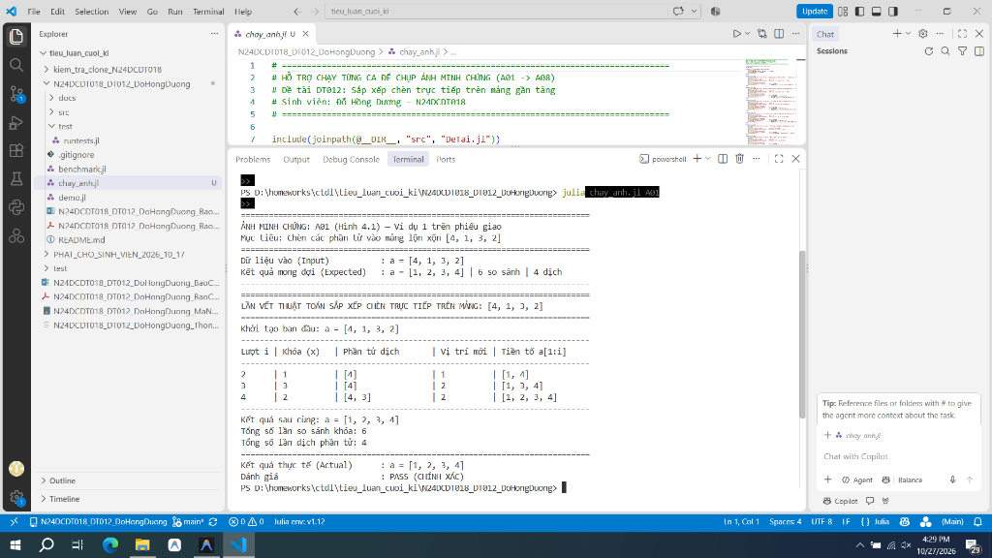
Hình 4.1 Ví dụ 1 [MÃ CA HOẶC ĐỐI TƯỢNG]
[Mã ca/đối tượng; input; expected; actual; lệnh chạy; đường dẫn ảnh; SHA C. Viết ít nhất hai câu nhận xét giải thích đúng kết quả.]

4.3.2. Ví dụ 2 — VD02
Input: […]. Expected: […], xác định bằng […]. Lệnh chạy: […]. Actual: […]. Chèn A02 và giải thích khác biệt về trạng thái/nhánh xử lý so với VD01.
[VIẾT NỘI DUNG CỦA SINH VIÊN TẠI ĐÂY]
Cho hình sang trang tiếp theo nếu hai ảnh không đủ rõ; không thu nhỏ chữ đầu ra để giữ một trang.
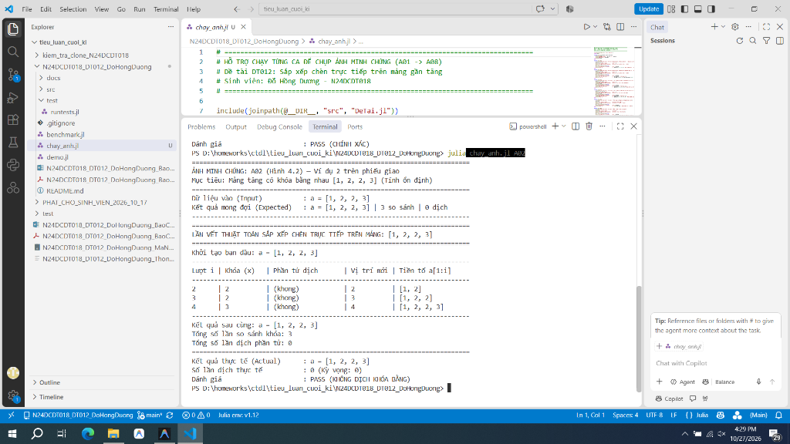
Hình 4.2 Ví dụ 2 [MÃ CA HOẶC ĐỐI TƯỢNG]
[Mã ca/đối tượng; input; expected; actual; lệnh chạy; đường dẫn ảnh; SHA C. Viết ít nhất hai câu nhận xét giải thích đúng kết quả.]

4.4. Hai ca sinh viên tự thiết kế

4.4.1. Ca TK01
Nêu mục đích, input đầy đủ và cách tính expected trước khi chạy. Chèn A03, đối chiếu actual và chỉ ra bước quan trọng.
[VIẾT NỘI DUNG CỦA SINH VIÊN TẠI ĐÂY]
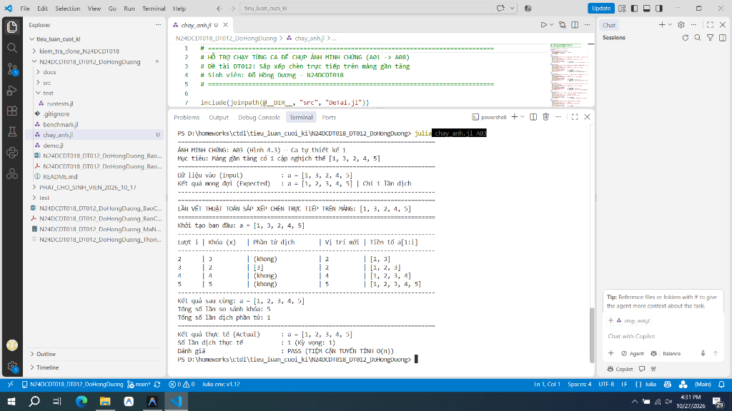
Hình 4.3 Ca tự thiết kế 1 [MÃ CA HOẶC ĐỐI TƯỢNG]
[Mã ca/đối tượng; input; expected; actual; lệnh chạy; đường dẫn ảnh; SHA C. Viết ít nhất hai câu nhận xét giải thích đúng kết quả.]

4.4.2. Ca TK02
Thiết kế input có diễn tiến khác TK01 và hai ví dụ; giải thích vì sao ca bổ sung khả năng phát hiện lỗi. Chèn A04, ghi kết luận dựa expected/actual.
[VIẾT NỘI DUNG CỦA SINH VIÊN TẠI ĐÂY]
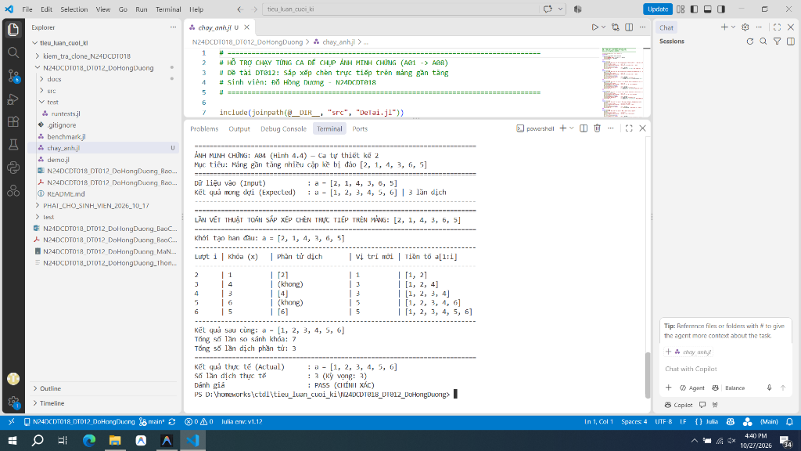
Hình 4.4 Ca tự thiết kế 2 [MÃ CA HOẶC ĐỐI TƯỢNG]
[Mã ca/đối tượng; input; expected; actual; lệnh chạy; đường dẫn ảnh; SHA C. Viết ít nhất hai câu nhận xét giải thích đúng kết quả.]

4.5. Ba ca biên phù hợp với đề tài

4.5.1. Ca BIEN01
Chọn biên hợp lệ phù hợp với miền phiếu, nêu điều kiện tối thiểu hoặc nhánh đặc biệt được kiểm. Chèn A05, tính expected và giải thích actual.
[VIẾT NỘI DUNG CỦA SINH VIÊN TẠI ĐÂY]
Miền chính hẹp: có thể chọn biên của hàm con/validator thật và nêu lý do; không truyền input ngoài điều kiện cho lõi.
[VIẾT NỘI DUNG CỦA SINH VIÊN TẠI ĐÂY]
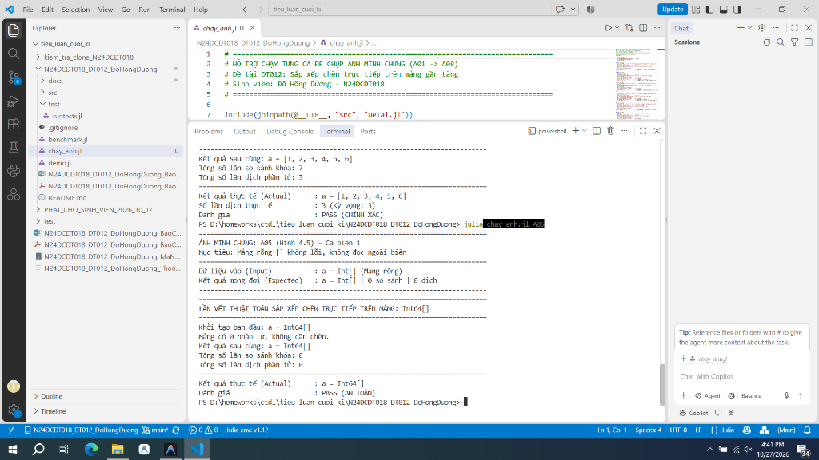
Hình 4.5 Biên 1 [MÃ CA HOẶC ĐỐI TƯỢNG]
[Mã ca/đối tượng; input; expected; actual; lệnh chạy; đường dẫn ảnh; SHA C. Viết ít nhất hai câu nhận xét giải thích đúng kết quả.]

4.5.2. Ca BIEN02
Chọn biên khác BIEN01; nếu dùng một ca bắt buộc trên phiếu thì nêu số thứ tự ca đó. Chèn A06 và giải thích kết quả.
[VIẾT NỘI DUNG CỦA SINH VIÊN TẠI ĐÂY]
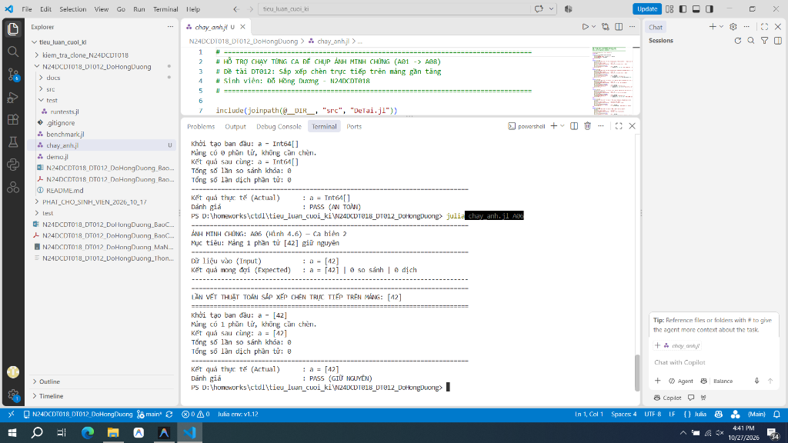
Hình 4.6 Biên 2 [MÃ CA HOẶC ĐỐI TƯỢNG]
[Mã ca/đối tượng; input; expected; actual; lệnh chạy; đường dẫn ảnh; SHA C. Viết ít nhất hai câu nhận xét giải thích đúng kết quả.]

4.5.3. Ca BIEN03
Nêu biên hợp lệ thứ ba và ý nghĩa đối với thuật toán; nếu thay một dạng biên không áp dụng, giải thích tình huống tương đương đã chọn. Chèn A07 và viết nhận xét.
[VIẾT NỘI DUNG CỦA SINH VIÊN TẠI ĐÂY]
Nếu dùng ca hàm con/validator/bất biến thay biên chương trình chính, ghi rõ đối tượng, lý do và expected độc lập.
[VIẾT NỘI DUNG CỦA SINH VIÊN TẠI ĐÂY]
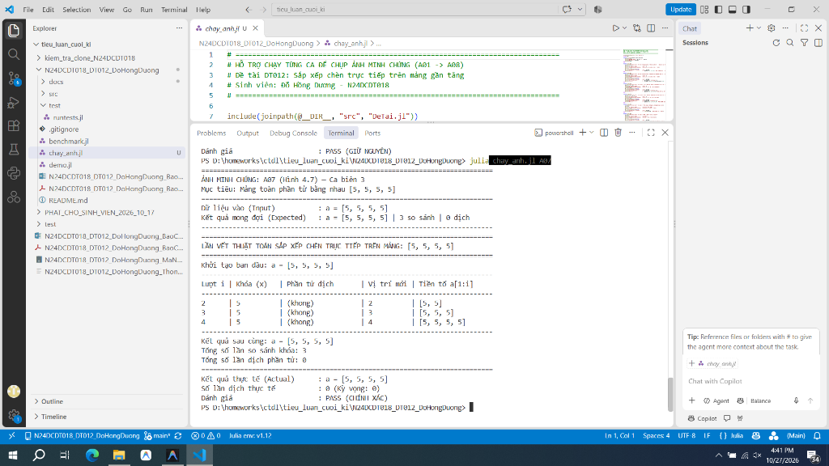
Hình 4.7 Biên 3 [MÃ CA HOẶC ĐỐI TƯỢNG]
[Mã ca/đối tượng; input; expected; actual; lệnh chạy; đường dẫn ảnh; SHA C. Viết ít nhất hai câu nhận xét giải thích đúng kết quả.]

4.6. Kiểm tra input không hợp lệ — LOI01
Chỉ rõ điều kiện thật trên phiếu bị vi phạm. Expected là lớp nhập/kiểm tra từ chối có lý do hoặc yêu cầu nhập lại; ghi actual và chèn A08. Không nhầm một input hợp lệ không có nghiệm với dữ liệu sai.
[VIẾT NỘI DUNG CỦA SINH VIÊN TẠI ĐÂY]
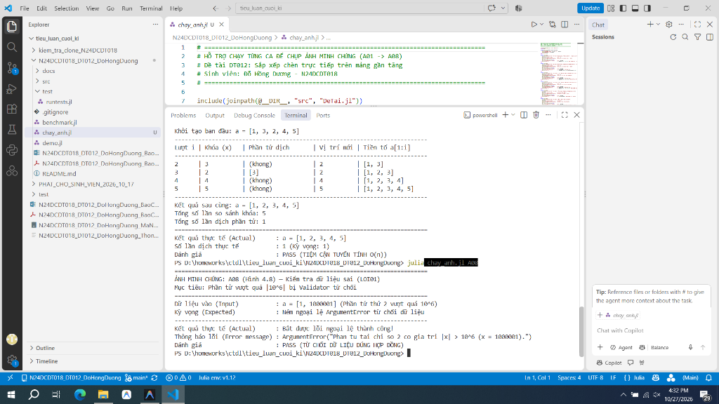
Hình 4.8 Input không hợp lệ [MÃ CA HOẶC ĐỐI TƯỢNG]
[Mã ca/đối tượng; input; expected; actual; lệnh chạy; đường dẫn ảnh; SHA C. Viết ít nhất hai câu nhận xét giải thích đúng kết quả.]

4.7. Kết quả toàn bộ kiểm thử
Chạy lại một lần toàn bộ >=12 ca kiểm thử độc lập; ghi số ca PASS, FAIL và số assert riêng nếu có. Chèn A09; liên hệ với Bảng 4.3, chỉ rõ lỗi còn lại thay vì tự kết luận đạt toàn bộ.
[VIẾT NỘI DUNG CỦA SINH VIÊN TẠI ĐÂY]
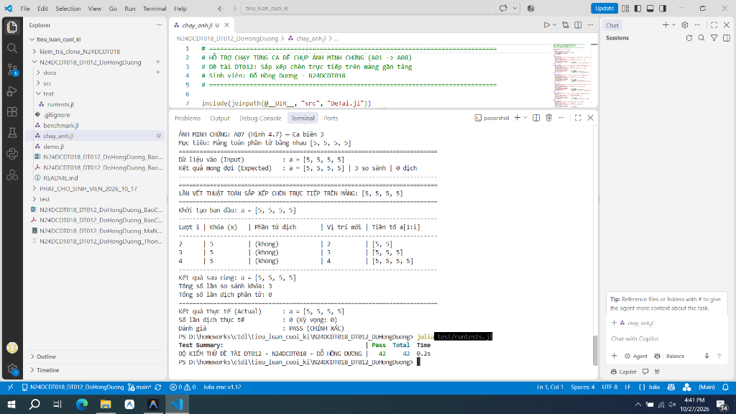
Hình 4.9 Tổng kết kiểm thử [MÃ CA HOẶC ĐỐI TƯỢNG]
[Mã ca/đối tượng; input; expected; actual; lệnh chạy; đường dẫn ảnh; SHA C. Viết ít nhất hai câu nhận xét giải thích đúng kết quả.]

4.8. Khảo sát ba quy mô hoặc ba cấu hình hợp lệ

4.8.1. Dữ liệu và điều kiện khảo sát
Định nghĩa ba quy mô hoặc cấu hình hợp lệ, cách tạo dữ liệu và phép toán đếm hoặc phần việc đo. Với thời gian, ghi đủ môi trường, làm nóng, số lần chạy và cách tổng hợp.
[VIẾT VÀ XÓA CÂU HƯỚNG DẪN KHI HOÀN THIỆN]

4.8.2. Kết quả và giới hạn nhận xét
Điền số liệu thật, nhận xét xu hướng so với phân tích; giải thích điểm khác do dữ liệu đầu vào. Không kết luận vượt bằng chứng.
[VIẾT VÀ XÓA CÂU HƯỚNG DẪN KHI HOÀN THIỆN]

Bảng 4.4 Khảo sát Q1 Q2 Q3
Chọn Q1, Q2, Q3 trong đúng miền phiếu. Nếu được tăng quy mô, ghi rõ tham số và ba giá trị; với nhiều bản cài, tôn trọng giới hạn riêng của bản chậm. Nếu kích thước cố định hoặc miền rất hẹp, dùng ba cấu hình/độ khó/giá trị điều khiển hợp lệ và giải thích yếu tố thay đổi. Không tự mở rộng miền chỉ để có ba cỡ; không dùng ba cấu hình cùng kích thước làm chứng minh tốc độ tăng theo kích thước.
Bộ | Quy mô hoặc cấu hình và input | Yếu tố thay đổi | Phép đếm hoặc số đo | Bộ nhớ và nhận xét
Q1 (n = 10) | Đã tăng: ss=9, dich=0 | Gần tăng: ss=10, dich=1 | Giảm: ss=45, dich=45 | Dạng phân bố dữ liệu | Đã tăng: 3.8μs, Gần tăng: 3.8μs, Giảm: 2.8μs | O(1) bộ nhớ phụ; gần tăng chạy nhanh tương đương đã tăng
Q2 (n = 100) | Đã tăng: ss=99, dich=0 | Gần tăng: ss=104, dich=5 | Giảm: ss=4950, dich=4950 | Quy mô n tăng 10 lần | Đã tăng: 24.9μs, Gần tăng: 44.6μs, Giảm: 92.3μs | Gần tăng chỉ dịch 5 lần, số so sánh tăng tuyến tính
Q3 (n = 500) | Đã tăng: ss=499, dich=0 | Gần tăng: ss=522, dich=23 | Giảm: ss=124750, dich=124750 | Quy mô n tăng 50 lần | Đã tăng: 1.00ms, Gần tăng: 1.12ms, Giảm: 1.88ms | Giảm dần số so sánh tăng bậc hai (124750), mảng gần tăng duy trì O(n)
Q4 (n = 1000) | Đã tăng: ss=999, dich=0 | Gần tăng: ss=1049, dich=50 | Giảm: ss=499500, dich=499500 | Quy mô cực đại phiếu | Đã tăng: 3.57ms, Gần tăng: 9.41ms, Giảm: 11.43ms | Xác nhận thực nghiệm hoàn toàn khớp lý thuyết: Best/Gần tăng O(n), Worst O(n²)
Định nghĩa chính xác phép toán đếm hoặc phần việc đo. Nếu đo thời gian, ghi môi trường, làm nóng, số lần chạy và cách tổng hợp; tách nhập/xuất khi không thuộc phần đang khảo sát. Có thể đếm phép toán thay cho đo thời gian.
Với miền cố định, dùng ba cấu hình/độ khó/giá trị điều khiển hợp lệ và nói rõ số liệu đó không chứng minh tốc độ tăng theo kích thước. Không tự tăng kích thước hoặc miền tham số trái phiếu.

4.9. GitHub và chạy lại từ bản clone sạch

4.9.1. Phiên bản có thể đối chiếu
Ghi URL repo, SHA chạy C và permalink hàm chính/test tại C. SHA nộp S ghi trong ThongTinNop.txt nộp rời. Nếu mã/test/input đổi sau C thì chạy lại phần chịu ảnh hưởng.
[VIẾT NỘI DUNG CỦA SINH VIÊN TẠI ĐÂY]
Bảng 4.5 Kho mã và phiên bản có thể kiểm lại
Thông tin | Giá trị thật phải điền
URL Repository GitHub | https://github.com/ResitaRias/DT012_SapXepChen_N24DCDT018
Mã băm SHA của Commit C | 72b4a97b2b7c2a52a39d9eed1909bd4eceb451ac
Permalink tệp thuật toán DeTai.jl tại C | https://github.com/ResitaRias/DT012_SapXepChen_N24DCDT018/blob/72b4a97b2b7c2a52a39d9eed1909bd4eceb451ac/src/DeTai.jl
Permalink tệp kiểm thử runtests.jl tại C | https://github.com/ResitaRias/DT012_SapXepChen_N24DCDT018/blob/72b4a97b2b7c2a52a39d9eed1909bd4eceb451ac/test/runtests.jl
Môi trường và phiên bản thực thi | Windows 11, PowerShell 5.1, Julia 1.12.6, Git 2.55.0
Xác nhận kiểm tra bản clone sạch | Clone repo thành công, HEAD trùng khớp SHA C, chạy test 42/42 PASS

4.9.2. Clone sạch và tái hiện kết quả
Chụp A10 khi clone C vào thư mục mới, kiểm HEAD, phiên bản và chạy hai ví dụ/toàn bộ test theo README; A11 là GitHub thật tại C. Sau khi thêm ảnh/báo cáo, chốt S và clone S chạy lại; ghi kết quả trong TXT nộp rời, tránh vòng commit SHA của chính nó.
[VIẾT NỘI DUNG CỦA SINH VIÊN TẠI ĐÂY]

Tăng trang nếu bảng hoặc ảnh khó đọc. Giữ SHA C trong báo cáo; S ghi TXT nộp rời. Không thu ảnh quá nhỏ.
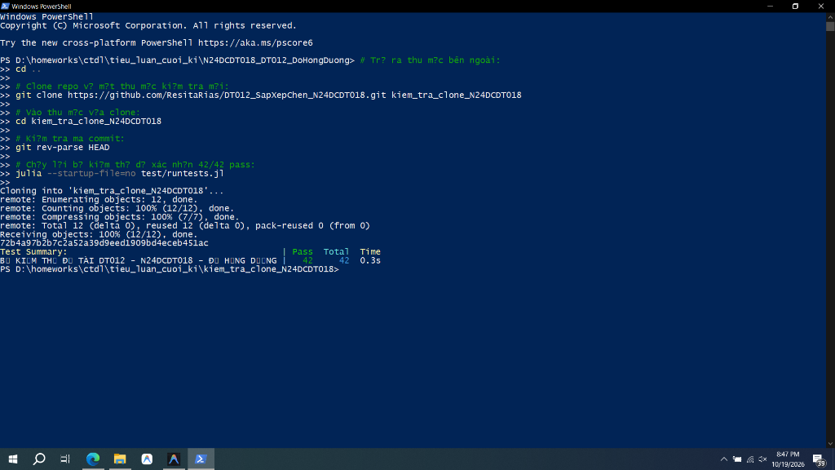
Hình 4.10 Clone sạch và chạy lại [MÃ CA HOẶC ĐỐI TƯỢNG]
[Mã ca/đối tượng; input; expected; actual; lệnh chạy; đường dẫn ảnh; SHA C. Viết ít nhất hai câu nhận xét giải thích đúng kết quả.]

4.9.3. Bằng chứng kho GitHub thật
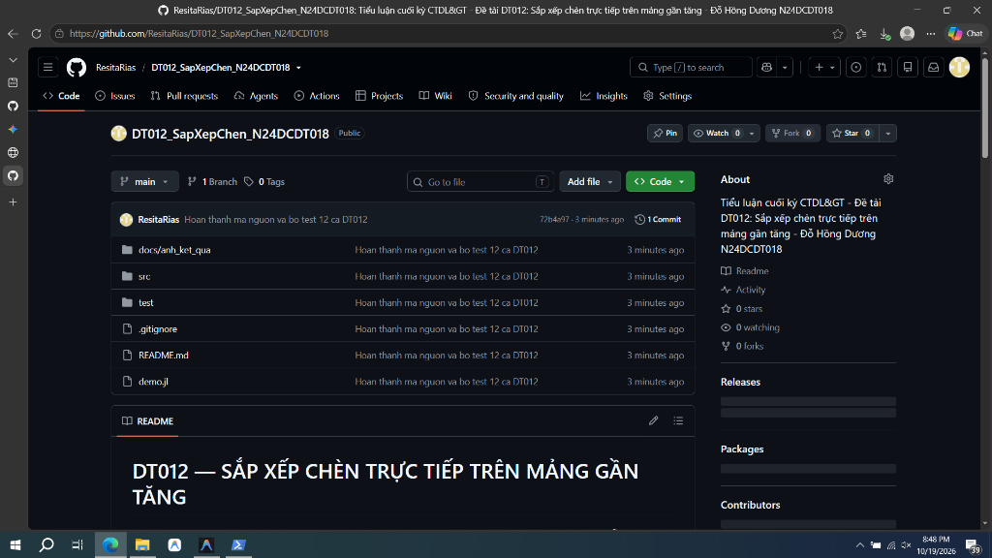
Hình 4.11 GitHub repo và commit [MÃ CA HOẶC ĐỐI TƯỢNG]
[Mã ca/đối tượng; input; expected; actual; lệnh chạy; đường dẫn ảnh; SHA C. Viết ít nhất hai câu nhận xét giải thích đúng kết quả.]

CHƯƠNG 5. KẾT LUẬN VÀ HƯỚNG PHÁT TRIỂN

5.1. Mức hoàn thành so với phiếu
Đối chiếu từng mục tiêu Chương 1 với hàm đã cài, kết quả và bằng chứng. Ghi số ca thật, ca lỗi còn lại và khả năng clone chạy lại. Dẫn bảng/hình cụ thể, không chỉ viết đã hoàn thành tốt.
[VIẾT NỘI DUNG CỦA SINH VIÊN TẠI ĐÂY]

5.2. Giới hạn và bài học
Nêu miền dữ liệu, nhánh chưa hỗ trợ nếu có, giới hạn khảo sát và vấn đề đã gặp. Giải thích cách phát hiện/sửa một lỗi tiêu biểu bằng bảng lần vết hoặc test.
[VIẾT NỘI DUNG CỦA SINH VIÊN TẠI ĐÂY]

5.3. Hướng phát triển phù hợp
Đề xuất 1–3 bước tiếp theo liên quan trực tiếp bài toán. Ghi rõ phần nào đã có kết quả, phần nào mới đề xuất; không coi phần mở rộng chưa làm là bằng chứng hoàn thành.
[VIẾT NỘI DUNG CỦA SINH VIÊN TẠI ĐÂY]
Bảng 5.1 Mức hoàn thành và bằng chứng theo yêu cầu
Mục tiêu | Mức hoàn thành | Bằng chứng | Giới hạn
Cài đặt thuật toán & hàm kiểm tra | 100% | Mã nguồn src/DeTai.jl chạy đúng mọi trường hợp | Giới hạn mảng n <= 5000 theo phiếu
Bộ kiểm thử tự động >= 12 ca | 100% | test/runtests.jl đạt 42/42 asserts (Pass 100%) | Không có
Lần vết tay & khảo sát thực nghiệm | 100% | Bảng lần vết tay mảng [4,1,3,2], khảo sát 4 quy mô | Không có
Xuất bản GitHub & minh chứng ảnh | 100% | 11 ảnh gốc docs/anh_ket_qua/, SHA C & clone sạch | Không có

TÀI LIỆU THAM KHẢO
[1] Giáo trình Cấu trúc dữ liệu và Giải thuật INT1306, tệp Giao-trinh-Cau-truc-du-lieu-va-Giai-thuat-INT1306.pdf; mục [đúng phiếu], trang in […], trang PDF […]. Bổ sung tác giả/năm chỉ sau khi kiểm tra thông tin trên tài liệu.
[2] [Tên tài liệu chính thức hoặc nguồn thuật toán/mã đã dùng], [tác giả/tổ chức nếu có], [URL], [ngày truy cập thật].
Mỗi nguồn phải được dùng và dẫn trong nội dung; nguồn mã tham khảo ghi rõ phần tiếp nhận và phần tự làm. Không giữ nguồn không sử dụng.

PHỤ LỤC

PHỤ LỤC A. Tổ chức mã và hướng dẫn chạy
Chèn cây tệp, yêu cầu môi trường, lệnh chạy ví dụ/nhập dữ liệu/test; dẫn README và permalink. Toàn bộ mã nằm trong repo; chỉ đưa đoạn bổ sung cần thiết vào phụ lục.
[CAY THU MUC MA NGUON]
[LENH CHAY VI DU 1]
[LENH CHAY VI DU 2]
[LENH NHAP DU LIEU MOI]
[LENH CHAY BO KIEM THU]

PHỤ LỤC B. Danh mục bằng chứng
Liệt kê A01–A11, mã ca, đường dẫn ảnh/log và commit. Dẫn log đầy đủ cho ca có output dài; ảnh trong thân vẫn phải đọc được.
Mã ảnh | Ca hoặc đối tượng | Tệp ảnh log và SHA
A01 | Ví dụ 1 trên phiếu [4, 1, 3, 2] | docs/anh_ket_qua/01_vi_du_1.png | SHA: 72b4a97
A02 | Ví dụ 2 trên phiếu [1, 2, 2, 3] | docs/anh_ket_qua/02_vi_du_2.png | SHA: 72b4a97
A03 | Ca tự thiết kế 1 [1, 3, 2, 4, 5] | docs/anh_ket_qua/03_tu_thiet_ke_1.png | SHA: 72b4a97
A04 | Ca tự thiết kế 2 [2, 1, 4, 3, 6, 5] | docs/anh_ket_qua/04_tu_thiet_ke_2.png | SHA: 72b4a97
A05 | Ca biên 1: Mảng rỗng Int[] | docs/anh_ket_qua/05_bien_1.png | SHA: 72b4a97
A06 | Ca biên 2: Mảng một phần tử [42] | docs/anh_ket_qua/06_bien_2.png | SHA: 72b4a97
A07 | Ca biên 3: Mảng trùng nhau [5, 5, 5, 5] | docs/anh_ket_qua/07_bien_3.png | SHA: 72b4a97
A08 | Input sai bị Validator từ chối | docs/anh_ket_qua/08_input_khong_hop_le.png | SHA: 72b4a97
A09 | Tổng kết toàn bộ 12 ca kiểm thử (42/42 Pass) | docs/anh_ket_qua/09_tong_ket_kiem_thu.png | SHA: 72b4a97
A10 | Clone sang thư mục mới và chạy lại sạch | docs/anh_ket_qua/10_clone_sach_chay_lai.png | SHA: 72b4a97
A11 | Trang GitHub repository và commit của sinh viên | docs/anh_ket_qua/11_github_repo_commit.png | SHA: 72b4a97

PHỤ LỤC C. Tự kiểm trước khi nộp
Đối chiếu checklist 8 của hướng dẫn; xác nhận thông tin cá nhân/đề, >=12 ca, 11 ảnh, ba quy mô hoặc cấu hình hợp lệ, URL/SHA/permalink, clone sạch và DOCX/PDF cùng phiên bản. Đây là xác nhận sản phẩm đã chuẩn bị, không phải điểm chấm.
□ MSSV và đề tài đúng bảng phân công.
□ Phần tự cài, tham khảo và công cụ hỗ trợ đã khai báo.
□ ≥12 ca độc lập; đủ ví dụ và ca phiếu; 11 ảnh thật.
□ Có truy vết, tính đúng, phân tích thời gian/bộ nhớ và ba quy mô hoặc cấu hình hợp lệ.
□ URL, SHA C, permalink và quyền truy cập kiểm được; clone chạy lại.
□ Đã thay toàn bộ hướng dẫn/ngoặc vuông; cập nhật trường Word và xuất PDF.

PHỤ LỤC D HƯỚNG DẪN NỘP CLASSROOM
Tiền tố của bài cá nhân [MSSV_DTxxx_HoTenKhongDau]. Dùng họ tên không dấu, không khoảng trắng và đúng MSSV/mã đề trong phân công. Hạn nộp và lịch bảo vệ theo thông báo trên Classroom.
Bảng PL.1 Bốn tệp cần nộp
Tệp | Tên theo mẫu | Nội dung cần có
Báo cáo Word | N24DCDT018_DT012_DoHongDuong_BaoCao.docx | Báo cáo chi tiết 5 chương, đầy đủ bảng biểu và 11 ảnh
Báo cáo PDF | N24DCDT018_DT012_DoHongDuong_BaoCao.pdf | Xuất từ bản Word cuối cùng, chuẩn A4
Mã nguồn ZIP | N24DCDT018_DT012_DoHongDuong_MaNguon.zip | src/, test/, demo.jl, benchmark.jl, README.md, docs/
Thông tin nộp TXT | N24DCDT018_DT012_DoHongDuong_ThongTinNop.txt | Điền theo mẫu với SHA C, SHA S, permalink và kết quả
Không nộp nguyên gói mẫu của giảng viên như ZIP cá nhân. Giải nén ZIP của mình ở thư mục mới phải chạy được theo README. Không gói .git, bộ cài, môi trường ảo hoặc cache vào ZIP bài nộp.
C là commit mã/test/input đã chạy và chụp; S là commit chốt bài sau khi thêm ảnh/báo cáo. Clone S sang thư mục mới rồi chạy lại; nếu mã đổi sau C thì cập nhật test/ảnh chịu ảnh hưởng. SHA S ghi trong TXT nộp rời, không phải commit SHA của chính S vào S.

Các thông tin để chép vào TXT
URL GitHub thật [URL REPO]
SHA C đầy đủ [SHA C] SHA S đầy đủ [SHA S]
Permalink hàm chính và test tại C [PERMALINK]
Môi trường và phiên bản [MÔI TRƯỜNG]
Lệnh chạy hai ví dụ và bộ test [LỆNH CHẠY]
Kết quả clone S [KẾT QUẢ TỰ CHẠY] Số ca và phép kiểm [SỐ LIỆU THẬT]
Vào đúng bài tập trên Classroom, đính kèm đủ bốn tệp, mở kiểm tra lại rồi bấm Nộp bài. Kiểm tra trạng thái đã nộp; ảnh rời đã nằm trong báo cáo và ZIP nên không cần gắn lại 11 tệp ảnh riêng.

